环境搭建

安装显卡驱动
卸载旧驱动
sudo apt-get purge nvidia*

打开配置文件
sudo vim /etc/modprobe.d/blacklist-nouveau.conf

添加
blacklist nouveau
options nouveau modeset=0

更新配置文件
sudo update-initramfs -u

sudo add-apt-repository ppa:graphics-drivers/ppa
sudo apt-get update

添加Graphic Drivers PPA
sudo add-apt-repository ppa:graphics-drivers/ppa
sudo apt-get update

查看推荐的驱动

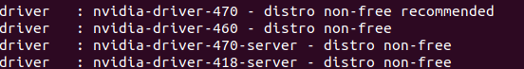

推荐的是470，但是安装失败，安装460。安装完重启电脑。

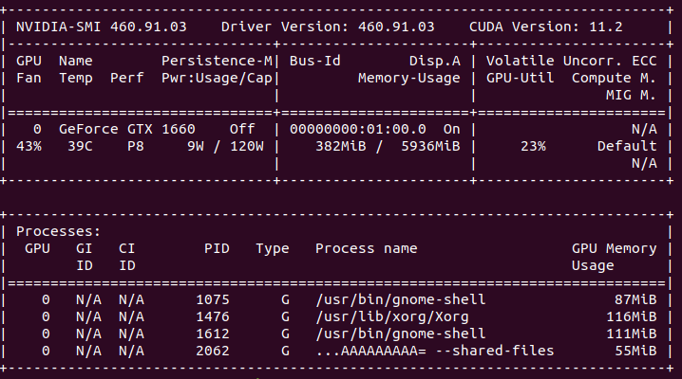

安装依赖库

sudo apt-get install freeglut3-dev build-essential libx11-dev libxmu-dev libxi-dev libgl1-mesa-glx libglu1-mesa libglu1-mesa-dev

安装cuda9.0

降低gcc版本

sudo apt-get install gcc-5
sudo apt-get install g++-5

sudo update-alternatives --install /usr/bin/gcc gcc /usr/bin/gcc-5 50
sudo update-alternatives --install /usr/bin/g++ g++ /usr/bin/g++-5 50

# 查看版本
g++ --version

下载cuda9.0的run文件
sudo sh cuda_9.0.176_384.81_linux.run

是否安装显卡驱动输入n,其他输入accept/y或回车键。安装完成后，配置环境变量

sudo gedit ~/.bashrc

在文件末尾写入如下的配置
export PATH=/usr/local/cuda-9.0/bin${PATH:+:${PATH}}
export LD_LIBRARY_PATH=/usr/local/cuda-9.0/lib64${LD_LIBRARY_PATH:+:${LD_LIBRARY_PATH}}

执行
source ~/.bashrc

重启电脑

测试cuda9.0是否安装成功
# 第一步，进入例子文件
cd /usr/local/cuda-9.0/samples/1_Utilities/deviceQuery
# 第二步，执行make命令
sudo make
# 第三步
./deviceQuery

如果出现GPU信息，result=pass 表明安装成功

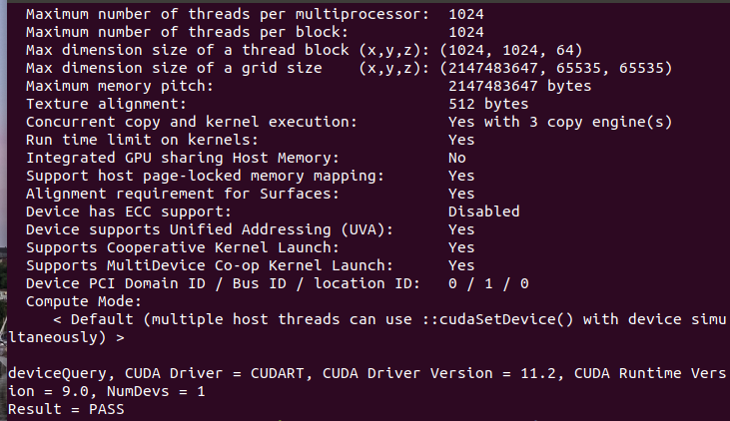
其他例子

cd NVIDIA_CUDA-9.0_Samples/5_Simulations/fluidsGL
# 执行
make make clean && make
# 运行
./fluidsGL
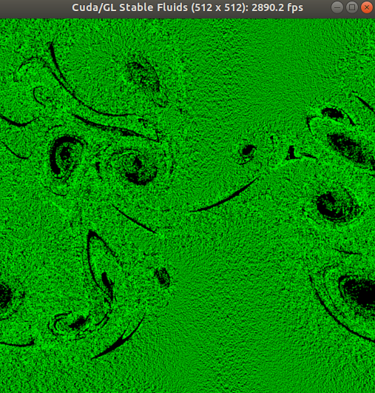

安装cuDnn 7.0

python test.py --dense_folder /home/wtf/MVSNet/scan9 --model_dir /home/wtf/MVSNet/tf_model_dtu --regularization '3DCNNs' --max_w 1152 --max_h 864 --max_d 192 --interval_scale 1.06

一个大坑：装了显卡驱动和cuda之后，全部卸载再重装，装驱动时一直失败，报dkms的问题，或者dpkg: 依赖关系问题使得 nvidia-driver-450 的配置工作不能继续之类的问题，是由于gcc和g++版本问题。之前装cuda9.0时，降级了gcc和g++，再重装显卡驱动前一定要升级gcc和g++版本。

conda安装
conda install pytorch torchvision cuda90 -c pytorch
https://ptorch.com/news/145.html

pip 安装 注意版本
pip install http://download.pytorch.org/whl/cu90/torch-0.3.0-cp27-cp27mu-linux_x86_64.whl
pip install torchvision

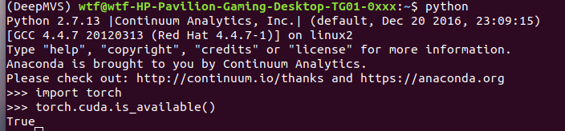

uubntu 多版本cuda共存
http://www.javashuo.com/article/p-kzvaffkt-ns.html

切换cuda版本
https://blog.csdn.net/qq_45057749/article/details/107320354?utm_medium=distribute.pc_relevant.none-task-blog-2%7Edefault%7EBlogCommendFromMachineLearnPai2%7Edefault-3.control&depth_1-utm_source=distribute.pc_relevant.none-task-blog-2%7Edefault%7EBlogCommendFromMachineLearnPai2%7Edefault-3.control

